مهارات التفكير المعرفية
مهارات التركيز
تعريف المشكلات
وضع الأهداف
مهارات التذكر
بالترميز
الاستدعاء
مهارات جمع المعلومات
الملاحظة
التساؤل
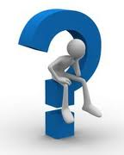
مهارات تنظيم المعلومات
المقارنة
التصنيف
الترتيب
مهارات التحليل
تحديد الخصائص والمكونات
تحديد العلاقات والأنماط
المهارات الإنتاجية / التوليدية
الاستنتاج
التنبؤ
الإسهاب
مهارات التكامل والدمج
التلخيص
إعادة البناء
التمثيل
مهارات التقويم
الإثبات
الاستدلالات المنطقية

